1.1个性化推荐算法综述

1. 什么是推荐系统？ 因为信息过载，
2. 个性化推荐算法在推荐系统中所起到的作用
3. 如何衡量个性化推荐算法在产品中起到的作用

线上和线下来评估

线上：召回率，

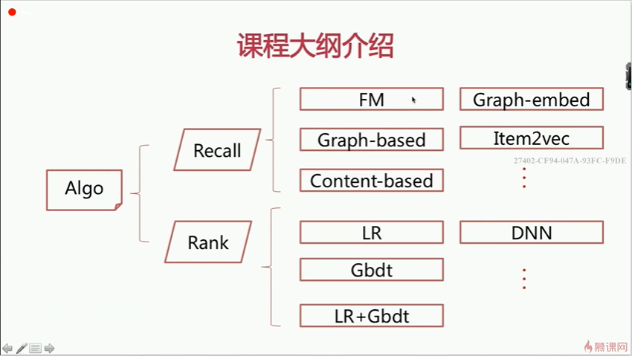

如何评估算法？

Re Rank

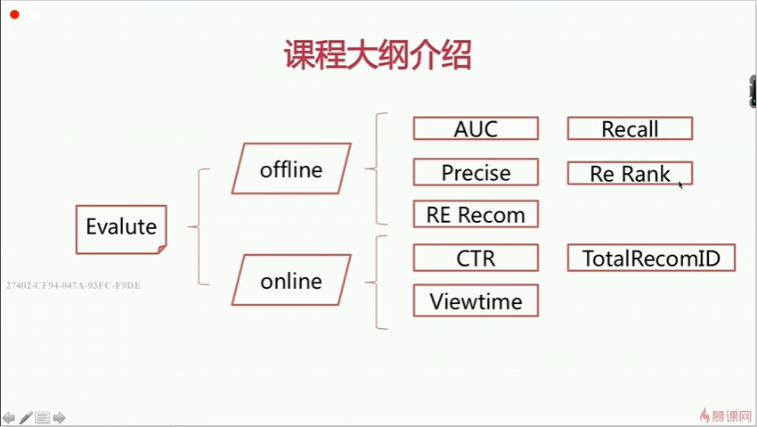

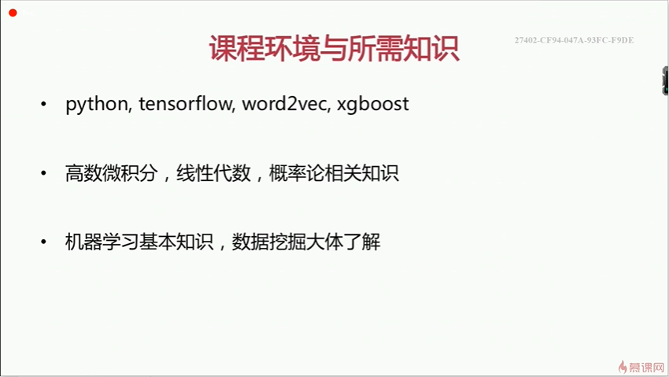

1.2

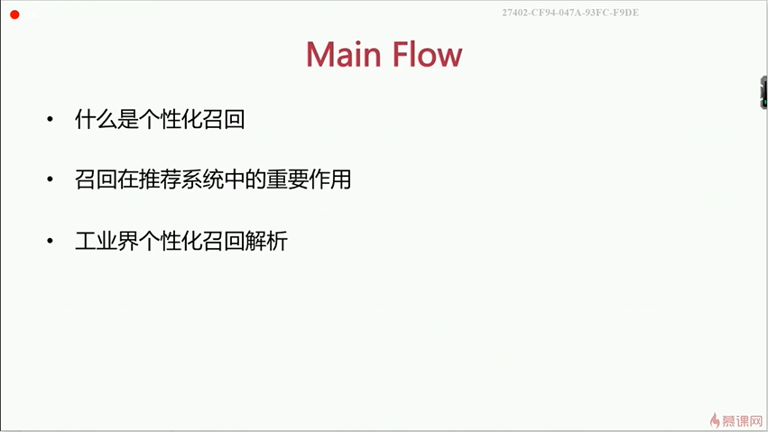

什么是个性化召回

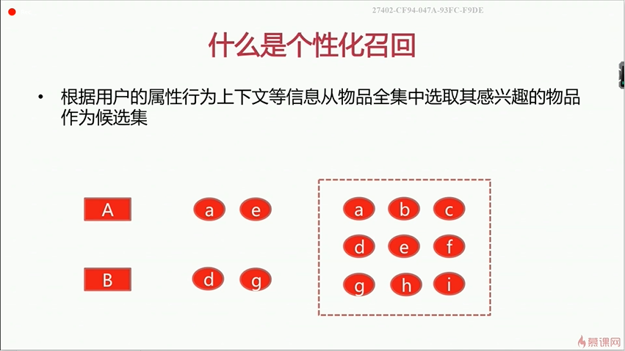

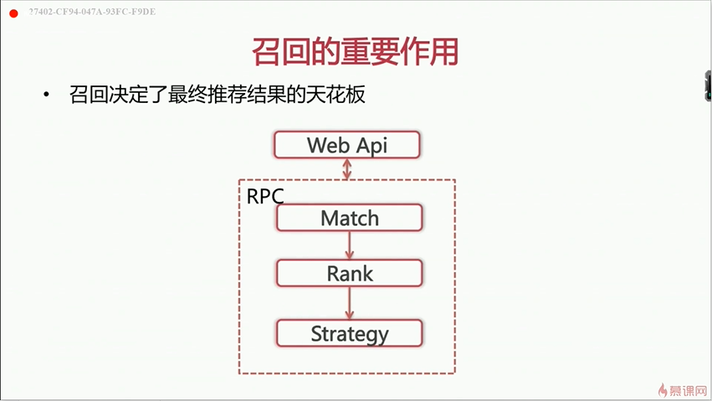

基于user profile的， 就是给用户打上标签，可扩展性不强

基于隐语义的，就是有关深度学习的，可解释性没有那么强。

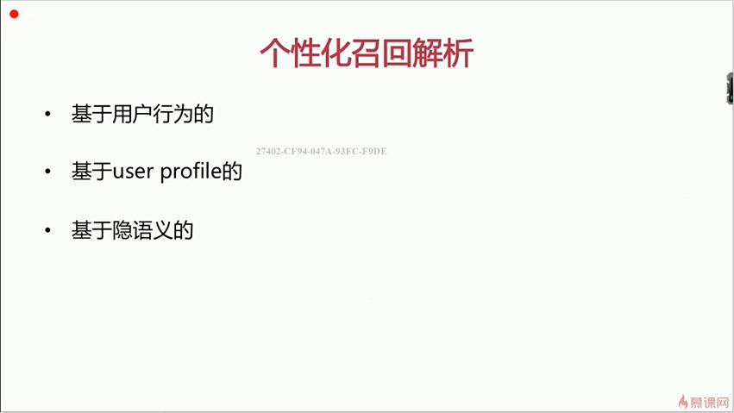

离线的model file 计算出推荐结果，存入KV，recall直接使用，得到doc detail，在往rank传递

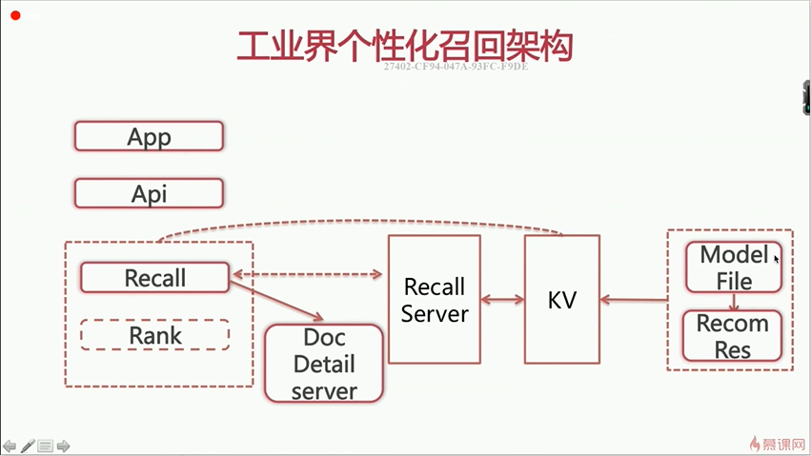

2-1 LFM算法综述

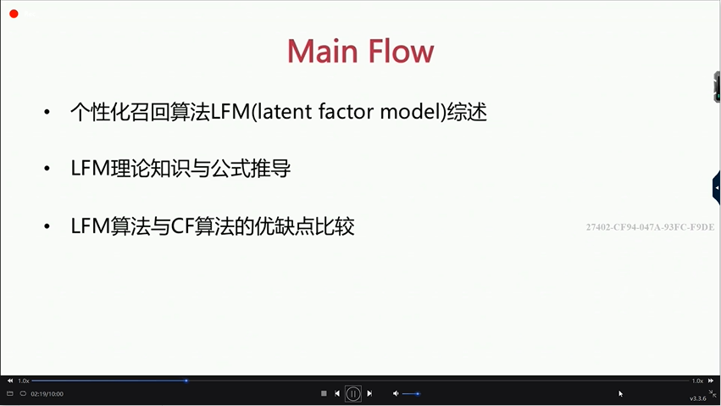

LFM也是矩阵分解算法的一种

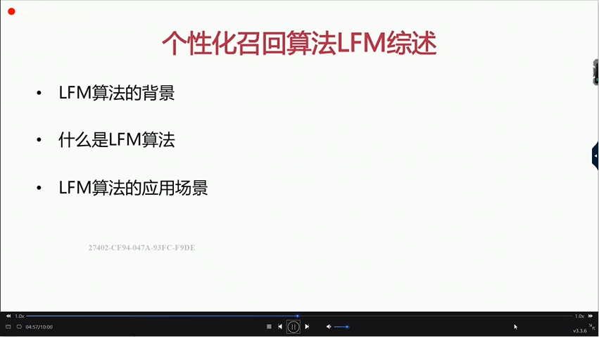

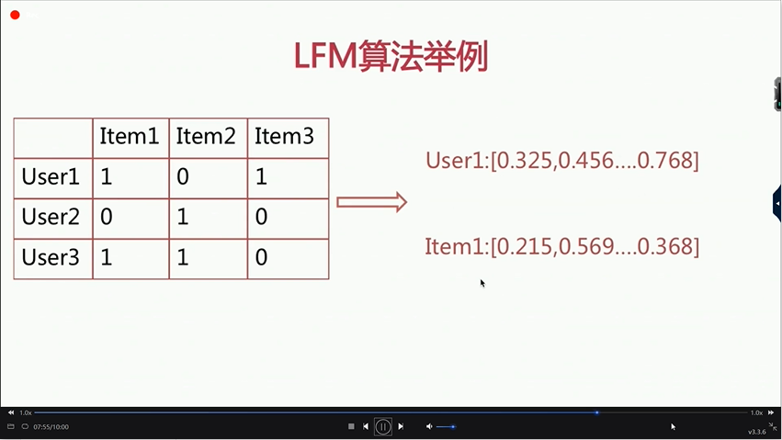

Topic是物品的种类

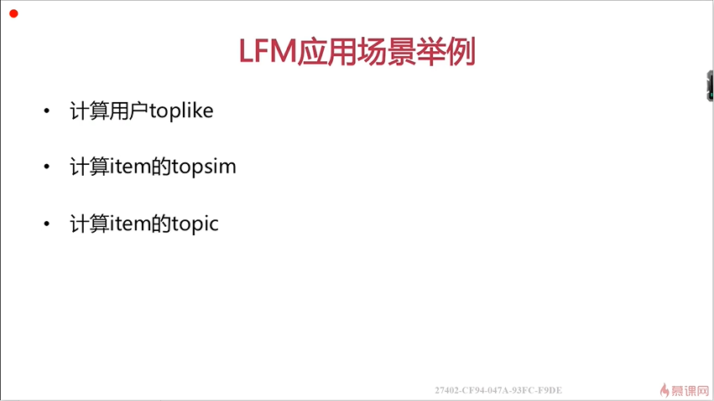

2-2LFM算法理论

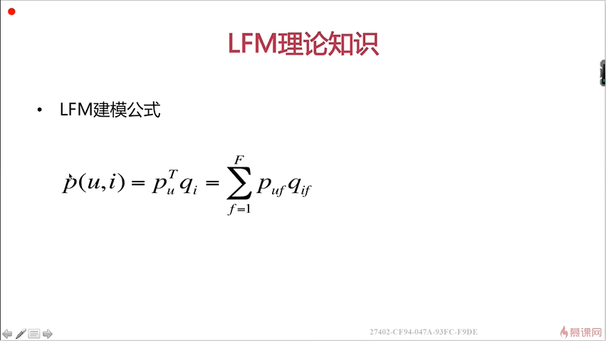

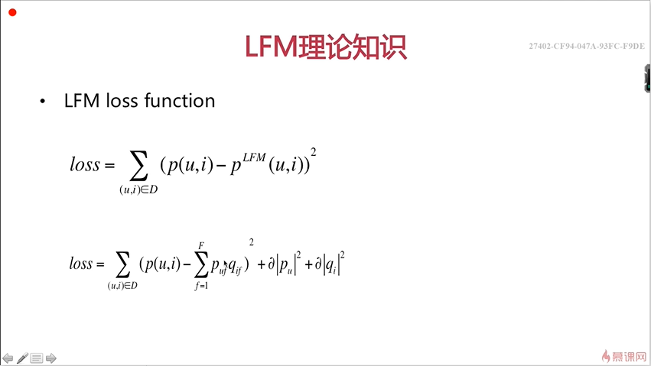

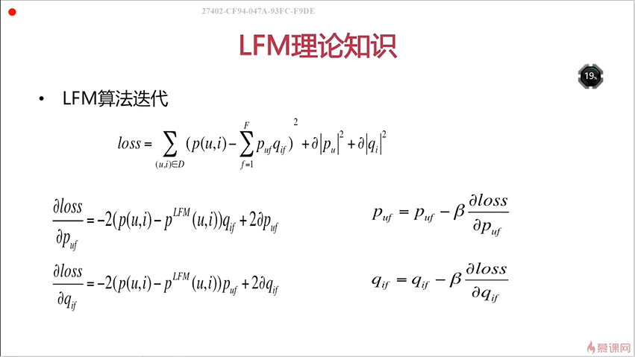

负样本选取：充分展现，但并没有点击的，要保证正负样本均衡

隐特征F，10-32之间，正则参数，learning rate ：0.01~0.05

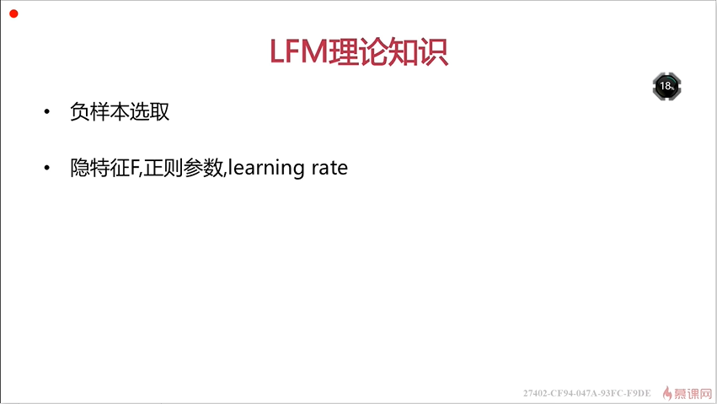

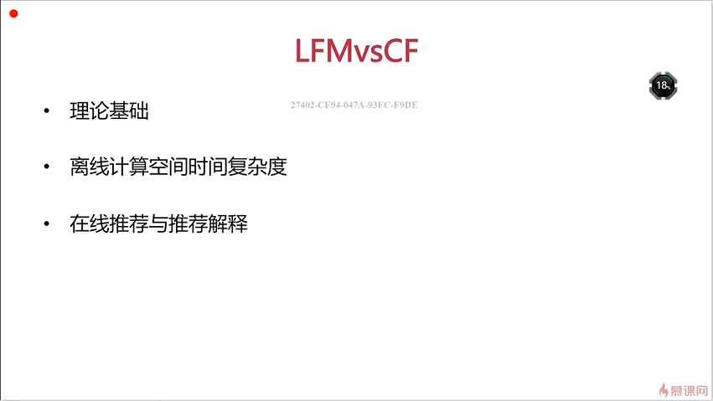

2-3基础工具函数代码书写